МИНИСТЕРСТВО НАУКИ И ВЫСШЕГО ОБРАЗОВАНИЯ РОССИЙСКОЙ ФЕДЕРАЦИИ

**ФГБОУ ВО «АЛТАЙСКИЙ ГОСУДАРСТВЕННЫЙ УНИВЕРСИТЕТ»**

ИНСТИТУТ ЦИФРОВЫХ ТЕХНОЛОГИЙ, ЭЛЕКТРОНИКИ И ФИЗИКИ (ИЦТЭФ)

КАФЕДРА ВЫЧИСЛИТЕЛЬНОЙ ТЕХНИКИ И ЭЛЕКТРОНИКИ (ВТиЭ)

**Отчет по лабораторной работе № 4**

по курсу “Измерительные и управляющие информационные системы”

**“Создание вольтметра на базе ардуино”**

Выполнил студент 506 гр.

__________________ Д.В. Осипенко

Проверил: преп. кафедры ВТиЭ.

__________________ А.В. Сеулеков.

Лабораторная работа защищена

“___” ______________________ 2024 г.

Оценка ___________________

# Цель работы:

Получить сведения о широтно-импульсной модуляции и возможности ее применения на платформе Arduino.

## Задание: Создать устройство, измеряющее напряжения на аналоговом входе платы, и передающее измеренные значения на ЭВМ по последовательному порту. Вольтметр должен измерять напряжение в пределах не меньше 0…20 В.

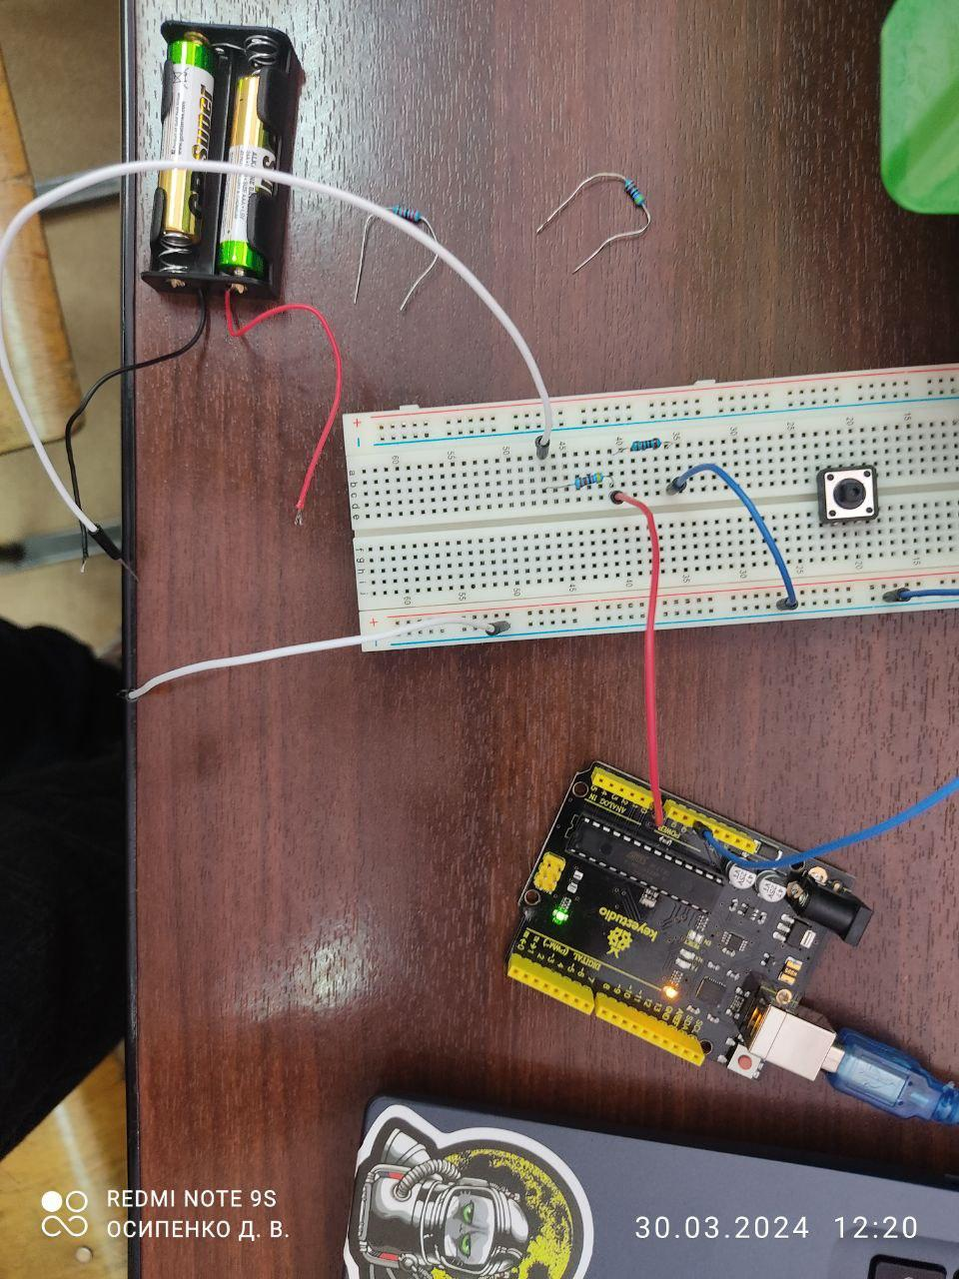

Рис. 1.1 Схема устройства.

**Листинг 1.1:** Код, измеряющий напряжение 0…20 В.

// программа измерения напряжения

#define R1 4630 // сопротивление резистора R1

#define R2 1000 // сопротивление резистора R2

float u1; // измеренные напряжения

void setup() {

Serial.begin(9600); // инициализируем порт, скорость 9600

}

void loop() {

u1= (float)analogRead(0) * 5 * ((R1 + R2) / R2) / 1024;

Serial.print("U1 = "); Serial.println(u1, 2);

delay(500);

}

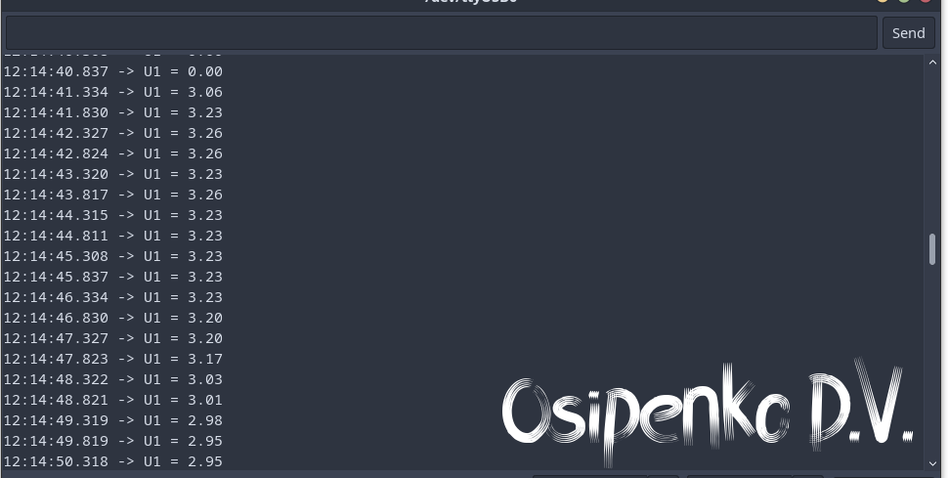

Рис. 1.2 Результаты измерений.

# Вывод:

В ходе данной работы были получены базовые знания программирования и работы с Arduino UNO и создан простой вольтметр.